Требования к функциональности сайта (платежный шлюз)

Необходимо обеспечить пользователям возможность выбора требуемого тарифа и оплаты его несколькими способами, а именно:

* Иметь возможность выбрать один тарифный план из нескольких предложенных
* Иметь возможность добавить в план расширенные возможности за дополнительную плату
* Иметь возможность задавать количество пользователей для данного тарифа
* Иметь возможность подключать дополнительные сервисы к тарифу
* Иметь возможность полной или частичной (разбитой на месяцы) оплаты тарифа
* Получать информацию об итоговой стоимости тарифа
* Иметь возможность предоставлять требуемую для проведения платежа информацию
* Иметь возможность выбора способа оплаты (card/invoice/bank transfer)
* Идентифицировать пользователя в системе для успешного проведения платежа
* Получать информационные извещения об успешности проведенного платежа

Навигация должна осуществляться через последовательный переход после заполнения/выбора требуемых форм по нескольким страницам:

* Выбор тарифа (основная страница с выбором одного из стандартных тарифных планов)
* Выбор дополнительных модулей тарифа с расчетом итоговой стоимости (дополнительные сервисы/модули + количество пользователей + вид оплаты тарифа)
* Ввод пользовательской информации (домен + информация о пользователе + выбор способа оплаты)
* Совершение оплаты (форма ввода карты/контактные данные для перевода)

Вход в платежную зону предусматривается в виде надписи в шапке на главном сайте с переадресацией на новую страницу (<https://inoutproject.ru/price/>).

Требования к содержимому сайта

Необходимо создать следующие страницы сайта

1. Страница выбора дополнительных модулей

(https://inoutproject.ru/price/add-ons)

1. Страница ввода пользовательской информации

(https://inoutproject.ru/price/add-ons/user-info)

1. Страница совершения оплаты

(https://inoutproject.ru/price/add-ons/user-info/pay-page)

Детальное описание страниц сайта

(далее будут прикреплены скриншоты easyproject как пример)

**Существующая страница «Цены и тарифы»**

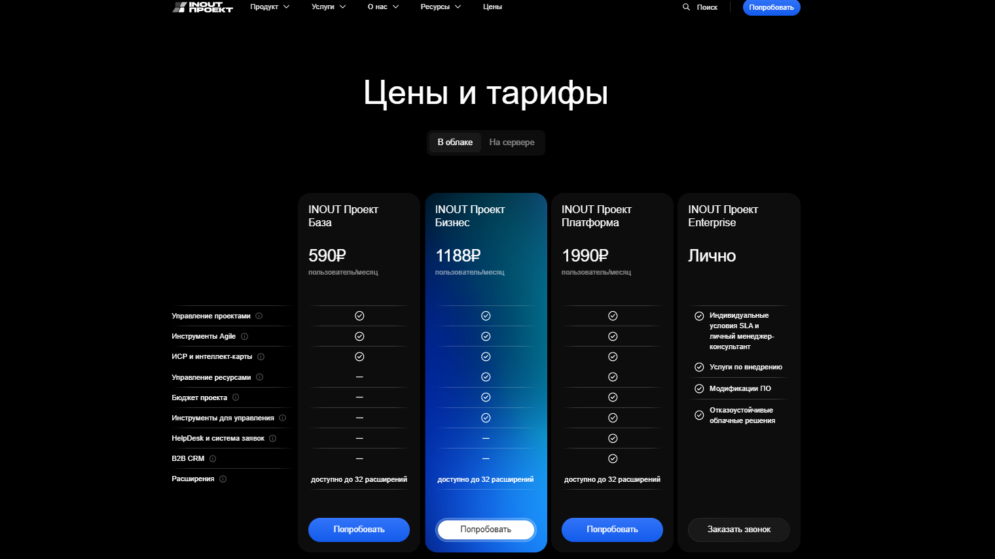

Рисунок 1 - Существующая страница с выбором тарифа

Требуется добавить кнопку «Купить» для перехода к следующему этапу оплаты.

**Страница «Дополнительные модули»**

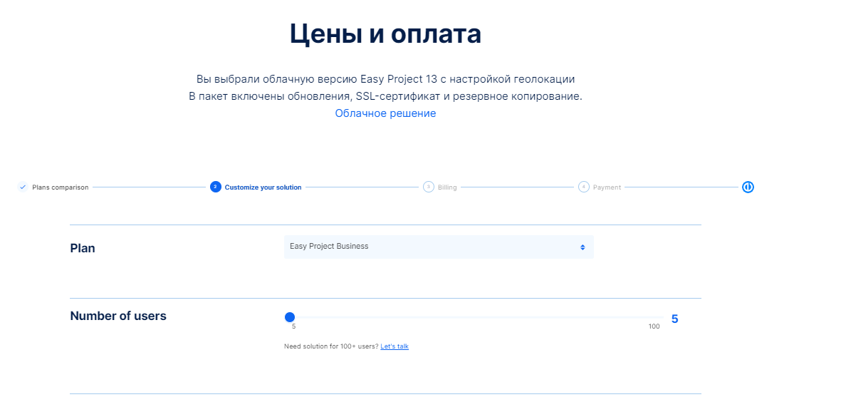Рисунок 2.1 - Детали продукта

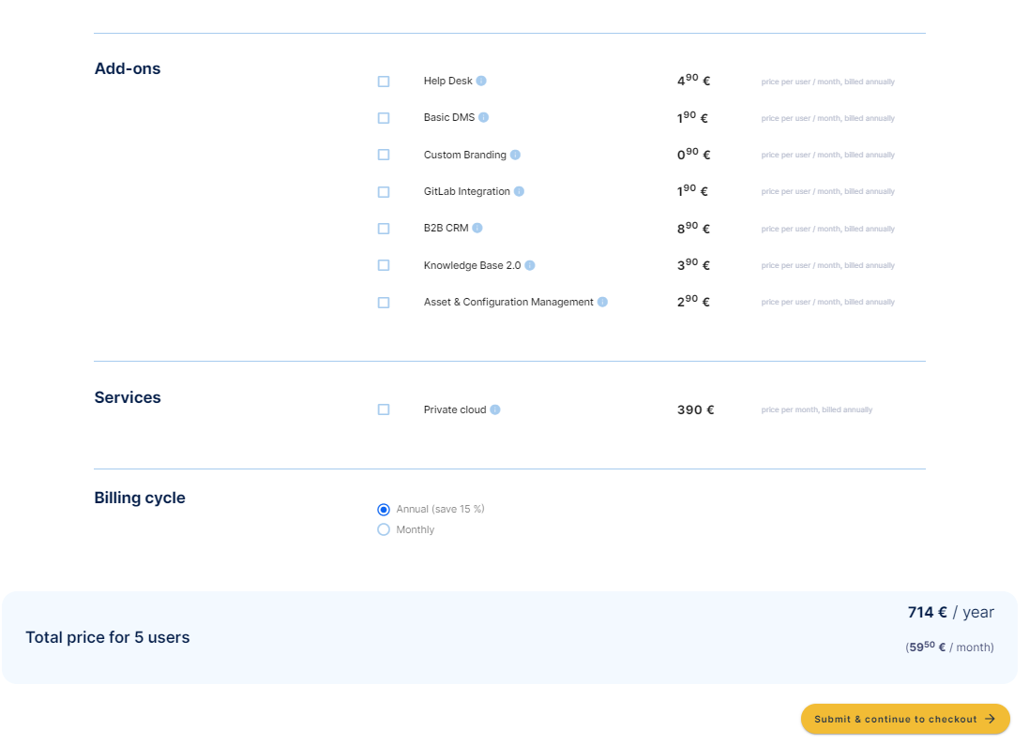

Рисунок 2.2 - Детали продукта(продолжение)

Страница должна содержать блок с информацией об имеющихся дополнительных модулях с возможностью их выбора в зависимости от выбранного тарифа. Должна быть информация о:

* Тарифном плане (наполнение утверждается заказчиком)
* Количестве пользователей (наполнение утверждается заказчиком)
* Дополнениях (наполнение утверждается заказчиком)
* Сервисах (наполнение утверждается заказчиком)
* Типе оплаты (наполнение утверждается заказчиком)
* Итоговой стоимости продукта с учетом выбранных дополнений

**Страница «Данные пользователя»**

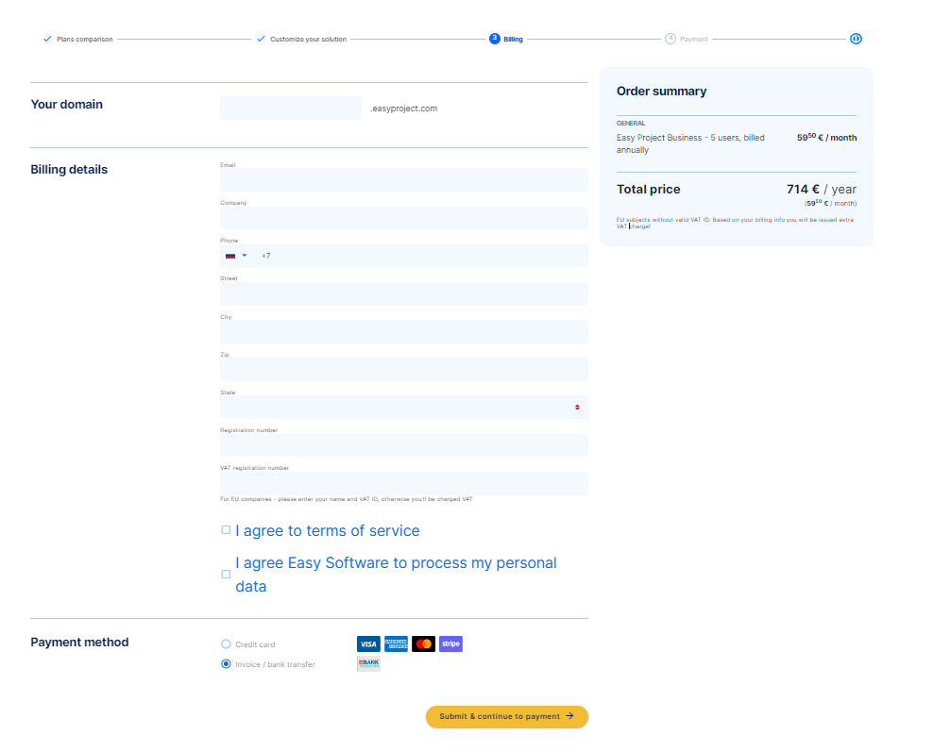

Рисунок 3 – Данные пользователя

Страница должна содержать блок для ввода следующей информации о пользователе:

* Домен
* e-mail
* Наименование компании
* Регистрационный номер компании
* Контактный телефон
* Страна
* Город
* Улица
* Дом/строение

Также страница должна содержать:

* Предложения о соглашении с правилами обработки персональных данных и условиями обслуживания, с соответствующими ссылками на данные страницы/документы
* Выбор метода оплаты
* Кнопку для перехода к странице непосредственной оплаты

**Страница «Оплата»**

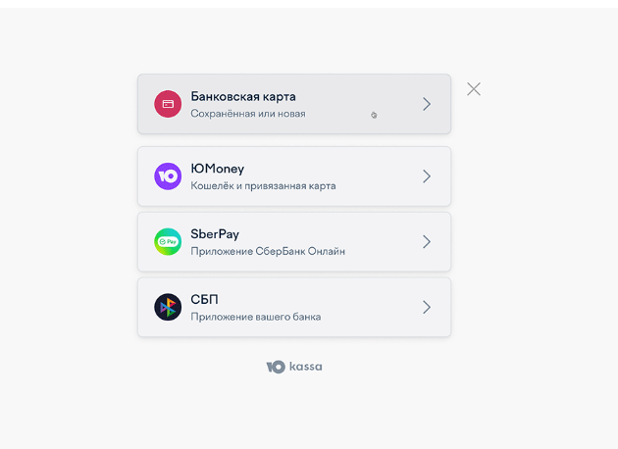

Рисунок 4 – Виджет Юкассы. Наименование некоторых банков для оплаты

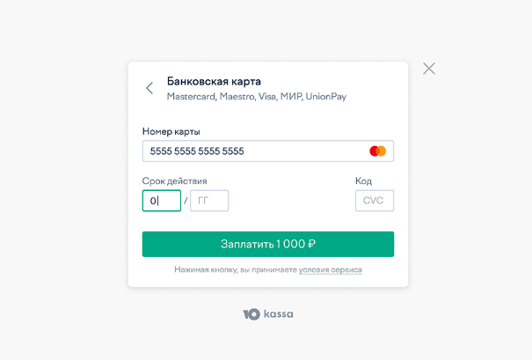

Рисунок 5 – Виджет Юкассы. Введения требуемых данных для оплаты.

Страница должна содержать виджет с выбором данных о возможности оплаты, а также поля для ввода требуемой платежной информации.

На всех страницах также должна присутствовать возможность смены языка (кнопка list выбора) (это для рассмотрения заказчика)

На всех страницах также должна присутствовать возможность связаться с поддержкой (это для рассмотрения заказчика)

Все страницы должны быть реализованы на Django Wagtail CMS и хранить информацию в PostgreSQL…